Львівський національний університет імені Івана Франка

Факультет електроніки та комп'ютерних технологій

**Звіт**

про виконання лабораторної роботи

«Структури»

Виконав студент групи

ФеП-11

Тирон Михайло

Перевірив:

Щербак С.С.

Львів 2020

**Мета:** Вивчити поняття «Структури» та навчитися використовувати структури на практиці.

**Завдання 1.** Реалізував структуру в якій зберігається ім’я, прізвище та вік людини.

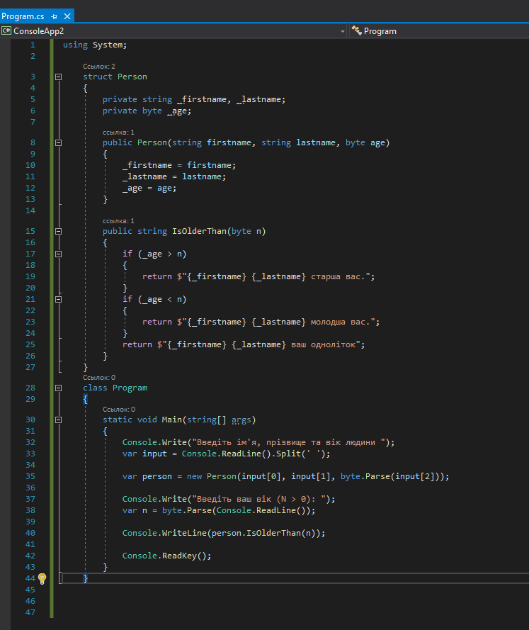

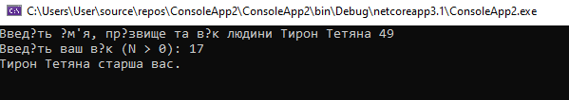

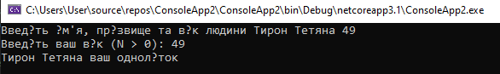

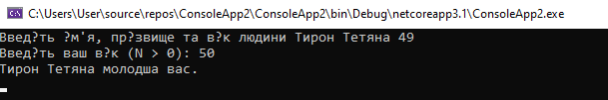

**Завдання 2.** Створити інтерфейси ISize (з властивостями Width та Height і методом Perimeter) та ICoordinates (з властивостями X, Y). Створити структуру Rectangle що реалізує дані інтерфейси.

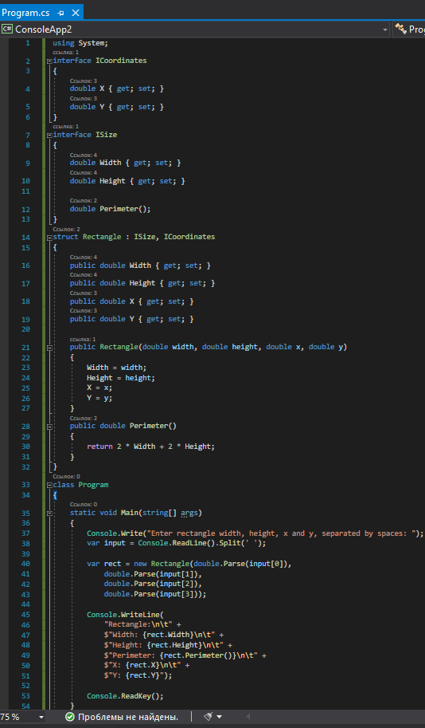

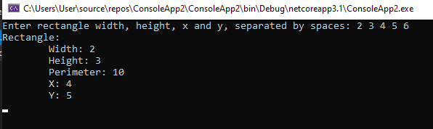

**Завдання 3.** Створити enum який включає в себе всі місяці року. Зчитати з консолі значення "n" (0 <= n < 11). Вивести на консоль місяць який відповідає значенню "n"

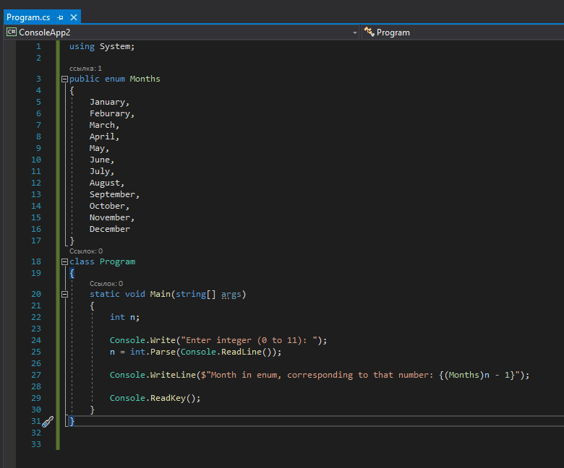

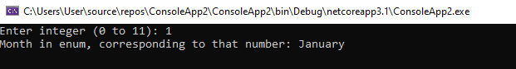

**Завдання 4.** Створити enum який включає в себе декілька кольорів.

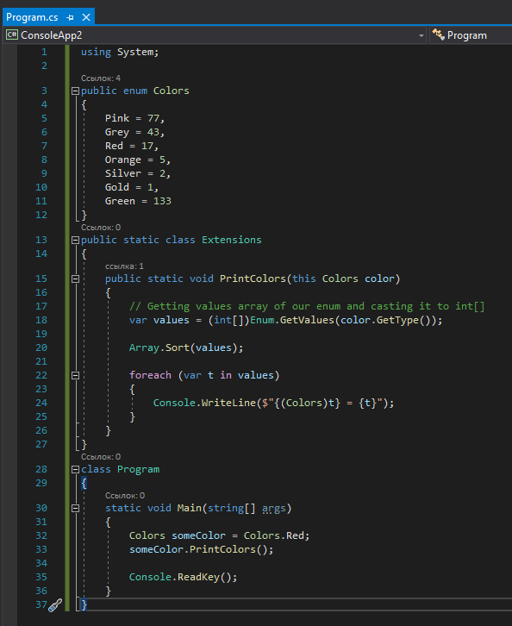

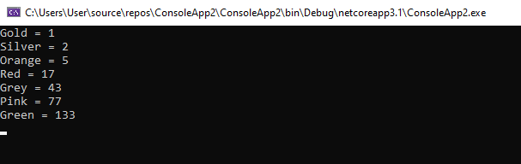

**Завдання 5.** Створити enum LongRange в якому знаходяться мінімальне і максимальне значення типу long ("Max=9223372036854775807, Min=-9223372036854775808"). Вивести ці значення на консоль використовуючи створений enum.

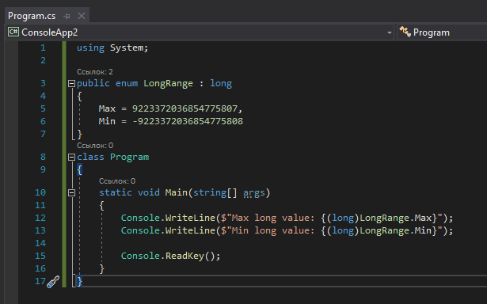

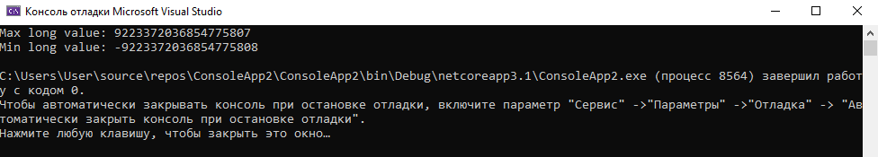

**Висновок:** ознайомився і вивчив структури та механізми роботи. Дослідив перерахування (enumerations).